Муниципальное бюджетное дошкольное образовательное учреждение
детский сад общеразвивающего вида с приоритетным осуществлением деятельности
по художественно-эстетическому развитию воспитанников № 51

Проект по здоровьесбережению
«Здоровье в наших руках»

Воспитатель: Корженевская О.Н.

Проект по здоровьесбережению в старшей группе
«Здоровье в наших руках»
Актуальность темы.
Самой актуальной проблемой на сегодняшний день является сохранение и укрепление здоровья детей. Здоровье рассматривается как полное физическое, психическое и социальное благополучие, как гармоничное состояние организма, которое позволяет человеку быть активным в своей жизни, добиваться успехов в различной деятельности. Для достижения гармонии с природой, самими собой необходимо учиться заботится о своем здоровье с детства. Очень важным на сегодняшний день является формирование у детей дошкольного возраста убеждений в необходимости сохранения своего здоровья и укрепления его посредствам здоровьесберегающих технологий и приобщения к здоровому образу жизни.
Тип проекта: краткосрочный
Участники проекта: воспитатели и дети старшей группы, родители.
Ожидаемые результаты.
1. Овладение элементарными навыками сохранения и укрепления здоровья.
2. Приобретение привычки к ЗОЖ.
3. Повышение знаний родителей о ЗОЖ в дошкольном учреждении.
Цель проекта.
Создание благоприятных условий для укрепления гармоничного физического развития ребенка. Формирование потребности в здоровом образе жизни.

Задачи проекта.
Для детей.
1. Обогатить и закрепить знания о здоровом образе жизни, о пользе физических упражнений и спорта в жизни человека.
2. Развивать у детей интерес к занятиям физической культурой и спортом, умения и навыки сотрудничества через нравственный и эстетический опыт проведения спортивных мероприятий.
3. Воспитывать потребность у детей вести здоровый образ жизни.
4. Воспитывать у детей целеустремленность, организованность, инициативность, трудолюбие.
Для родителей.
Развивать творческие и физические способности детей в спортивной деятельности, формировать активную позицию в сохранении и укреплении здоровья детей.
Подготовительный этап.
Изучение методической литературы по теме «Здоровье», «Традиционные и нетрадиционные средства оздоровления детей дошкольного возраста».
Составление плана совместной работы с детьми, педагогами и родителями.
Подбор материала и оборудования для занятий, бесед, игр с детьми.
Проведение анкетирования родителей на тему «Условия здорового образа жизни в семье».
Оформление консультаций для родителей по теме проекта: «Правильное питание дошкольников», «Режим дня», «Как сохранить здоровье ребёнка».
Разработка проекта по теме «Здоровье в наших руках».

Основной этап.
Чтение художественной литературы:
- К. Чуковский «Доктор Айболит», «Федорино горе»;
- Ю. Тувим «Овощи»;
- А. Барто «Девочка чумазая», «Я расту», «Придуманные сны», «Мы с Тамарой санитары»;
- С. Михалков «Прививка», «Не спать», «Грипп».
Загадки об овощах и фруктах; пословицы, поговорки, загадки о предметах личной гигиены, потешки о здоровье.
Беседы:
- «Чистота – залог здоровья»;
- «Кто спортом занимается, здоровья прибавляется»;
- «Для чего нужна зарядка»;
- «Полезные продукты»;
- «Правила поведения за столом»
- «Полезные привычки»;
- «Чтобы кожа была здоровой».
Дидактические игры:
- «Что у нас внутри?»;
- «Я принимаю душ»;
- «Я умываюсь»;
- «Мое тело»;
- «Чтобы зубы были крепкими».
Художественное творчество (аппликация, рисование, лепка):
- «Витаминная корзина»;
- «Овощи на тарелке»;
- «Живые витамины»;
Дидактические игры:
- «Во саду ли, в огороде»;
- «Таблетки на грядке»;
- «Режим дня»;
- «Спорт»;
- «Правила личной гигиены»;
- «Полезная и вредная еда».
Сюжетно-ролевая игры:
- «Больница»;
- «Мы – спортсмены»;
- «Магазин».
Консультации для родителей:
- «Режим дня»;
- «Утренняя зарядка для детей»;
- «Советы по укреплению здоровья детей»;
- «Полезные привычки»;
- «Здоровье и питание детей дошкольного возраста».
Заключительный этап.
Выставка детских рисунков
Результаты проекта.
Получение доступных знаний о путях сохранения и укрепления здоровья.
Повышение знаний родителей о формировании ЗОЖ в дошкольном возрасте.
Пополнение атрибутов для проведения пальчиковой гимнастики, самомассажа.
Пополнение картотеки загадок о предметах личной гигиены, правилах безопасного поведения, спорте
Приобретение опыта работы с родителями воспитанников.

Приложение
Консультация для родителей
“Правильное питание для дошкольников”
«Человек рождается здоровым,
а все его болезни приходят к нему через рот с пищей»
Гиппократ
Пища – это необходимая потребность организма, и обязательное условие существования человека.
Мы чаще всего питаемся тем, что нам нравится по вкусовым качествам, к чему привыкли или, что можно быстро, без труда приготовить. Важно вовремя обратиться к рациональному питанию. Именно ваш пример ляжет в основу будущей культуры питания вашего ребенка. Вы сформируете его первые вкусовые нормы, пристрастия и привычки, от вас будет зависеть его будущее здоровье. Важно правильно организовать питание детей.
Все процессы, протекающие внутри человеческого организма – носят ритмичный характер. Режим питания важен в любом возрасте, особенно велико его значение для детей и подростков.
Регулярное питание призвано обеспечить равномерную нагрузку в системе пищеварения в течение дня. Вот почему в дошкольном возрасте предусматривается 4-5 разовый приём пищи через каждые 3-4 часа.
Питание должно быть разнообразным, это служит основой его сбалансированности. Важно формировать у ребенка разнообразный вкусовой кругозор.
- В рацион ребёнка необходимо включать все группы продуктов – мясные, молочные, рыбные, растительные;
- Еда ребёнка должна быть разнообразной как в течение дня, так и в течение недели. Надо помочь ребёнку “распробовать” вкус разных блюд. Проявите фантазию, боритесь с возникновением у ребёнка консервативностью к еде. Учитывайте индивидуальные особенности ребёнка, возможную непереносимость продуктов.
Количество энергии, поступающей в организм с продуктами, равно количеству энергии, затраченной ребёнком.
Еда должна приносить радость! Она служит важным источником положительных эмоций. Замечено, что больше всего наслаждения получает не обжоры, а гурманы, для кого еда – приключение, кто любит пробовать диковинные блюда, знакомится с кухнями разных народов, осваивать новые рецепты и необычные блюда.
Удовольствие от еды напрямую зависит от атмосферы, царящей за столом. Во время еды категорически не рекомендуется обсуждать, любого рода проблемы особенно семейного характера. Все негативные эмоции должны быть забыты, за столом должен царить мири покой. Помните: “Когда я ем- я глух и нем” и “Лучше молчать, чем говорить”. Последнее касается такого объекта семейной любви, как телевизор.
Пусть с самого раннего возраста у ребенка сформируется представление: семейный стол – место, где всем уютно, тепло и, конечно вкусно!
Родителям на заметку
- Домашний рацион должен дополнять, а не заменять рацион детского сада. Знакомьтесь с меню , его ежедневно вывешивают в ДОУ.
- Перед поступлением ребёнка в детский сад максимально приблизьте режим питания и состав рациона к условиям детского сада.
- Завтрак до детского сада лучше исключить, иначе ребёнок будет плохо завтракать в группе.
- Вечером дома важно дать ребёнку именно те продукты и блюда, которые он не получил днем.
- В выходные и праздничные дни лучше придерживаться меню детского еда.
Знание правил этикета всегда отличает воспитанного, культурного, достойного человека, а именно таким мы хотим видеть наших малышей. Соблюдение правил поведения за столом также важно и с точки зрения правильного питания. Чем раньше ребёнок узнает правила поведения за столом, тем скорее они будут выполняться автоматически, легко и свободно. Чему вы научите ребёнка в раннем возрасте, останется на всю жизнь.
Воспитание культуры поведения за столом будет более эффективным, если вы будете мягко, но настойчиво объяснять ребёнку, почему так делать нельзя. Например: если ты будешь вертеться, ты можешь опрокинуть тарелку на себя; если ты будешь сидеть развалившись, то прольёшь на себя суп из ложки…
Этикету сложно научить лишь постоянным повторением правил поведения. Ребёнок смотрит, как ведут себя взрослые.
Родители! Помните об этом!
Как правильно сидеть за столом
- Садиться за стол можно только с чистыми руками.
- Сидеть надо прямо, не раскачиваясь.
- На стол можно положить только запястья, а не локти.
- Руки следует держать как можно ближе к туловищу.
- Сидя за столом, можно лишь слегка наклонить голову над тарелкой.
- Разговаривать во время еды естественно и прилично, особенно во время праздничного застолья, но не с полным ртом.
Во время еды следует
- Есть размеренно, а не торопливо или чересчур медленно.
- Ждать, пока горячее блюдо или напиток остынут, а не дуть на них.
- Есть беззвучно, а не чавкать.
- Съедать всё, что лежит на тарелке; оставлять пищу некрасиво, но и вытирать тарелку хлебом досуха не следует.
- Набирать соль специальной ложечкой или кончиком ножа.
- Насыпать сахарный песок в чай или другой напиток специальной ложкой.
Не забывайте пользоваться салфетками!
О правилах гигиены питания
“Чистота – залог здоровья!”, “Мойте руки перед едой!” - старые призывы многих поколений. Показывайте ребенку хороший пример, заботясь о себе, поддерживая себя в ухоженном состоянии и следуя тем же самым привычкам, которые вы хотите научить своего ребенка. Лучшим средством от микробов является регулярное мытьё рук. Научите вашего ребёнка мыть руки каждый раз, когда он приходит с улицы, после пользования туалетом и перед едой, после того, как он поиграет с животными. Когда детям нравится содержать себя в чистоте, они приобретают эту привычку на всю жизнь. Ежедневно помогайте своему ребенку приобретать и закреплять навыки безопасного питания.
Научите вашего ребёнка
- Соблюдать правила личной гигиены.
- Различать свежие и несвежие продукты.
- Осторожно обращаться с незнакомыми продуктами.
Крепкие зубы – это не только красивая улыбка, это – здоровье ребёнка. Значение здоровых зубов трудно переоценить. Они нужны, чтобы пережевывать пищу.
Вот что надо делать, чтобы зубы у ребенка оставались как можно более здоровыми
- Ежедневно чистить зубы утром и вечером не менее двух минут. Чистить зубы надо начинать с того момента, как прорезался первый зуб.
- После вечерней чистки зубов ребенку в рот не должно попасть ни молоко, ни какая-либо другая пища, иначе смысл чистки теряется. Допустима только вода, естественно без сахара.
- Увеличить количество твердой пищи (яблоки, морковь, груши и т.д.). Лучше предложить ребёнку кусочек яблока, чем пюре. Яблоко и очистит зубы, и помассирует десны.
- Снизить количество поступаемых углеводов. Гораздо лучше для зубов, если ребенок сразу съест целую шоколадку и сразу после этого почистит зубы, чем если он растянет эту шоколадку на целый день.
Игры по питанию для детей и родителей
Игра – это наиболее действенный для ребёнка способ познания и взаимодействия с окружающим миром.
Итак, играем.
“Каши разные нужны”. Взрослый предлагает ребенку вспомнить, какие крупы он знает, и ответить, как будут называться вкусные каши из этих круп? (Каша из гречи – гречневая; каша из риса – рисовая и т.д.)
“Магазин полезных продуктов”. «Покупатель загадывает любой полезный продукт, затем, не называя, описывает его (называет его свойства, качества, то, что из него можно приготовить, чем он полезен) так, чтобы продавец сразу догадался, о каком продукте идет речь.
Игры-загадки
- Придумай фрукты (овощи) на заданную букву.
- Назови овощи только красного цвета.
- Посчитай фрукты (овощи) (одно яблоко, два яблока…пять яблок…).
- Какие продукты понадобятся для того, чтобы приготовить… (борщ, пюре, запеканку, омлет, компот…).
- Назови 5 полезных продуктов и 5 вредных продуктов. Объясни, в чем их польза, а в чем вред.

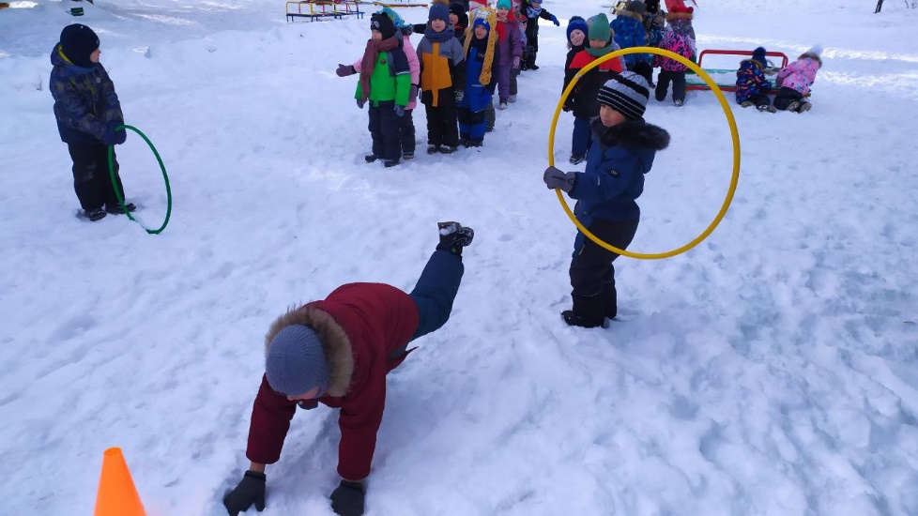 | 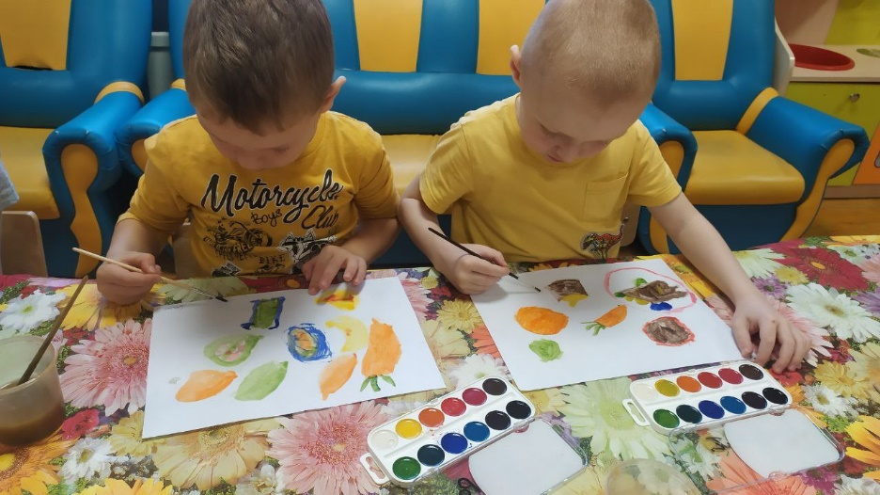
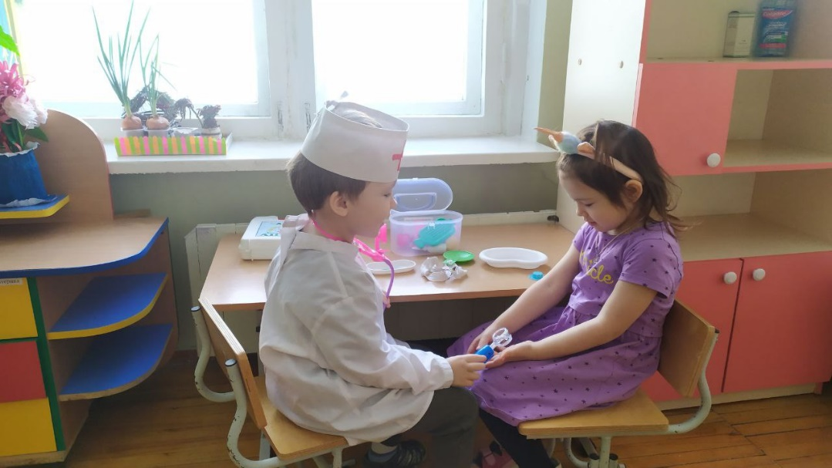 | 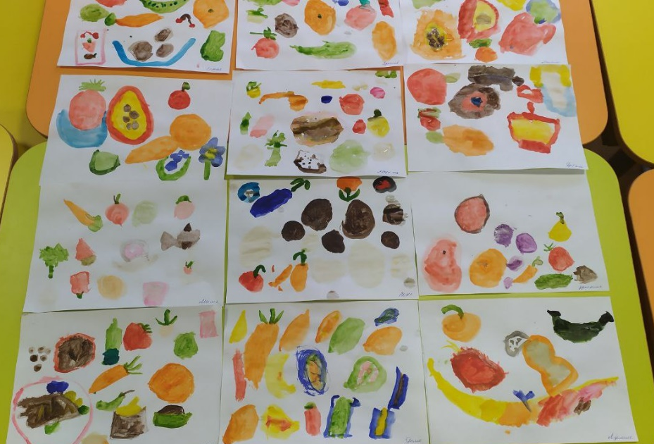

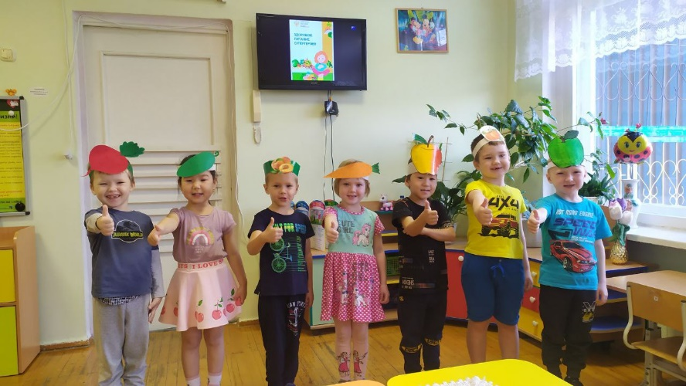 | 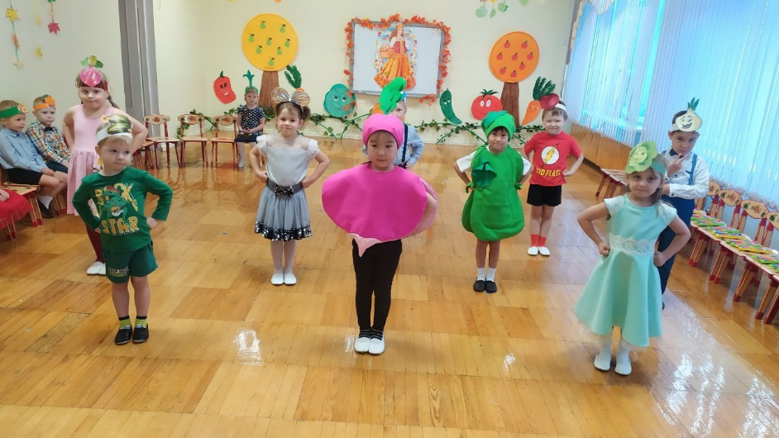
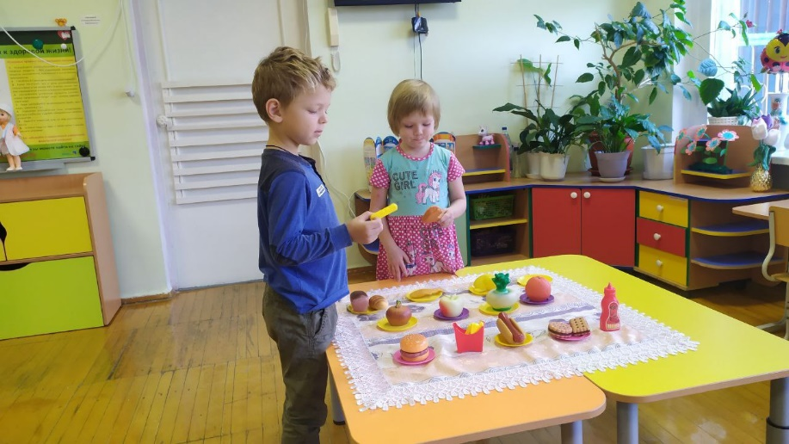 | 